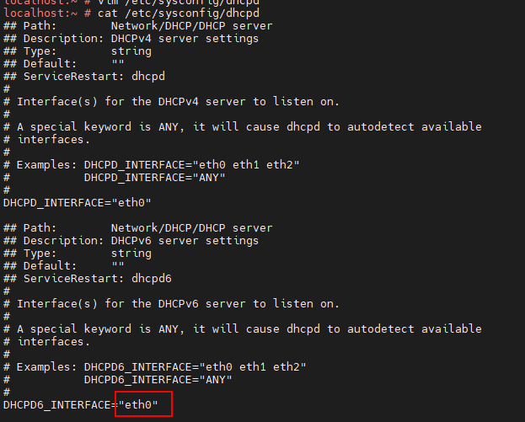
/etc/dhcpd6.conf
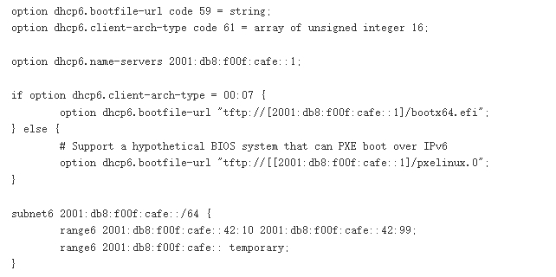
https://wiki.ubuntu.com/UEFI/SecureBoot/PXE-IPv6
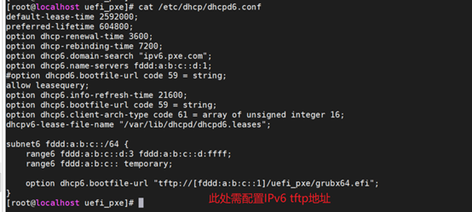

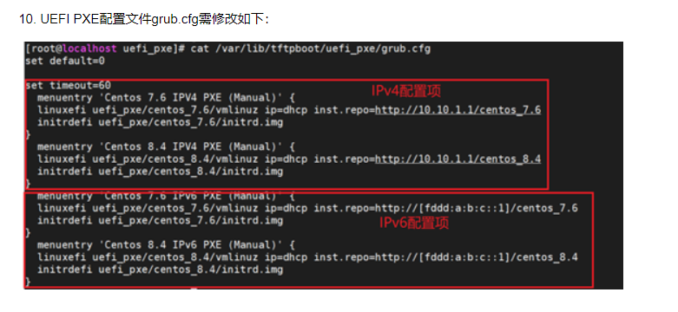

man vsftpd.conf
/etc/vsftpd.conf 加上cmds_allowed=EPSV,LPSV,EPRT
常见FTP有两种模式：PORT（主动模式）、PASV（被动模式）。
而EPRT/EPSV模式出现的原因是FTP仅仅提供了建立在IPv4上进行数据通信的能力，它基于网络地址是32位这一假设。但是，当IPv6出现以后，地址就比32位长许多了。原来对FTP进行的扩展在多协议环境中有时会失败。我们必须针对IPv6对FTP再次进行扩展。EPRT、EPSV是Extended Port/Pasv的简写。

参考网址：
https://blog.csdn.net/neve_give_up_dan/article/details/121887466
https://cloud.tencent.com/developer/article/2120112
https://www.cnblogs.com/wuyuxuan/p/5544725.html
https://documentation.suse.com/zh-cn/sles/15-SP1/html/SLES-all/cha-network.html
vsftpd不支持IPV6，使用httpd

